
સૂક્ષ્મ જીવો અને રોગના વિશ્વને આવરી લેતું એક આંતરરાષ્ટ્રીય શૈક્ષણિક સંસાધન.
પાઠની યોજના, વર્કશીટ્સ અને પ્રવૃત્તિઓ.

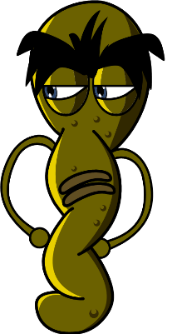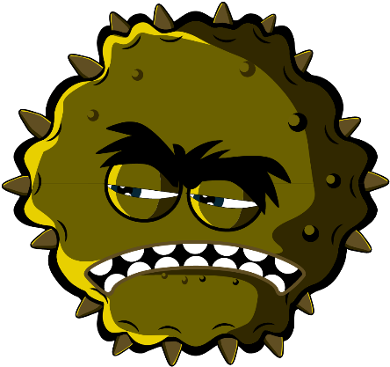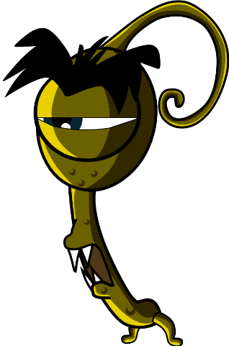

અર્લી યર્ઝ (3થી 5 વર્ષ)

e-Bugમાં સ્વાગત છે

e-Bugની રચના એવી રીતે કરવામાં આવી છે, જેથી શાળાના વાતાવરણમાં બાળકો માટે સૂક્ષ્મ જીવો અને ઍન્ટિબાયૉટિક્સની દુનિયા જીવંત બને. તે એક અભ્યાસક્રમ આપૂર્તિ શ્રેણી છે (અર્લી યર્ઝ (Early Years), કી સ્ટેજ (Key Stage, KS) 1, 2, 3, અને 4), જે જૂનિયર અને સિનિયર સ્કૂલો માટે શિક્ષણ વિભાગનાં શૈક્ષણિક ધોરણોને અનુસરે છે.
વિજ્ઞાનમાં લોકોનો રસ વધારવા અને સૂક્ષ્મ જીવો, ચેપના અટકાવ અને નિયંત્રણ તથા ઍન્ટિબાયૉટિકના વિવેકભર્યા ઉપયોગ વિશેની સમજ વધારવા અને આમ કરીને તેઓને પોતાના સ્વાસ્થ્યની સંભાળ લેવામાં સક્રિય થવામાં મદદ કરવા માટે યુરોપિઅન યુનિયનના 17 સાથી દેશો સાથેના સહયોગમાં UK હેલ્થ સિક્યોરિટી એજંસી (જૂનું નામ પબ્લિક હેલ્થ ઇંગ્લૅન્ડ) દ્વારા આ સંસાધન તૈયાર કરવામાં આવ્યું છે. પાઠની યોજનાઓનો શ્રેણીમાં અથવા છૂટી પ્રવૃત્તિઓ તરીકે ઉપયોગ કરી શકાય છે જે 50 મિનિટના વર્ગખંડના સ્લૉટમાં ફિટ થાય તે રીતે તૈયાર કરવામાં આવી છે. આ સાધનોનો કેળવણીકારો દ્વારા મુક્તપણે ઉપયોગ કરવામાં આવી શકે છે અને વર્ગખંડના ઉપયોગ માટે તેની નકલ કરી શકાય છે, પરંતુ તેનું વેચાણ કરી શકાશે નહિ.
27થી વધુ આંતરરાષ્ટ્રીય દેશો e-Bug પ્રૉજેક્ટમાં જોડાયા છે, અને ઇંગ્લૅન્ડ, ફ્રાન્સ તથા ચેક રિપબ્લિકમાં 3000થી વધુ બાળકોમાં આ સંસાધનોનું મૂલ્યાંકન કરવામાં આવ્યું છે. e-Bug પૅકને એવી વેબસાઇટનું સમર્થન છે, જેમાંથી પૅકનાં બધાં સંસાધનો, વિડીયો, તસ્વીરો અને વધારાની પ્રવૃત્તિઓને ડાઉનલોડ કરી શકાય છે (www.e-bug.eu).

આ સંસાધન, જે પુખ્ત લોકોની આવનારી પેઢીને ઍન્ટિબાયૉટિક્સનો વધુ વિવેકપૂર્ણ ઉપયોગ કરવામાં સહાયતા કરશે, તેના વિકાસમાં સામેલ પ્રત્યેક વ્યક્તિનો અમે આભાર માનીએ છીએ. અમે વિશેષ રીતે સમગ્ર UK, યુરોપમાં શિક્ષકો અને વિદ્યાર્થીઓનો આભાર માનીએ છીએ, જેઓએ ફોકસ ગ્રૂપ્સ અને મૂલ્યાંકન પ્રક્રિયામાં ભાગ લીધો અને એ બાબતની ખાતરી કરવામાં મદદ કરી કે આ સાહિત્ય મનોરંજક અને રોમાંચક તો હોય જ પરંતુ સાથે અસરકારક પણ હોય. અમને આશા છે કે તમને e-Bugનો ઉપયોગ કરવામાં આનંદ આવશે અને તમને તે તમારા વર્ગખંડ માટે એક અમૂલ્ય ઉમેરો બની રહેશે. જો તમે અમારા નવીનતમ સંસાધનોથી અથવા અમે કરીએ એવા સંશોધન અને વિકાસથી માહિતગાર રહેવા માંગતા હો તો કૃપા કરીને આ લિંક પર અમારા ત્રિમાસિક સૂચનાપત્ર માટે રજિસ્ટર થાઓ: www.e-bug.eu/uk-newsletter

કેળવણીકારો તરીકે, તમારો પ્રતિભાવ અમારા માટે મૂલ્યવાન છે. તમારી ટિપ્પણીઓ e-Bug સંસાધનને વિકસવામાં અને ઉત્ક્રાંતિ પામવામાં મદદ કરશે. કૃપા કરીને કોઈ પણ ટિપ્પણીઓ, પ્રશ્નો અને સૂચનો આ સરનામે મોકલી આપો: Primary Care and Interventions Unit UK Health Security Agency Twyver House, Bruton Way Gloucestershire GL1 1DQ

અથવા વૈકલ્પિક રીતે આ લિંક પર e-Bug વેબસાઇટ પર જાઓ અને અમારો સંપર્ક કરો www.e-bug.eu/uk-contact-us

e-Bug ટીમ

પૅકનો પ્રત્યેક વિભાગ વિસ્તૃત પાઠ યોજના, વિદ્યાર્થી વર્કશીટ્સ અને હૅન્ડઆઉટ્સ ધરાવે છે, જેમાંથી કેટલાક વ્હાઇટબૉર્ડ પર ઉપયોગ માટે MS પાવરપૉઇન્ટમાં ઉપલબ્ધ છે:
- સક્રિય શિક્ષણને ઉત્તેજન આપવા માટે સર્જનાત્મક પૂછપરછ આધારિત પ્રવૃત્તિઓ
- હાઇલાઇટ કરેલાં શિક્ષણ ઉદ્દેશો, જે સૂક્ષ્મ જીવોના મહત્ત્વ, તેમના ફેલાવા, સારવાર અને અટકાવ અંગે વિદ્યાર્થીઓની સમજને ઊંડી બનાવે છે
- પ્રવૃત્તિઓ કે જે વિદ્યાર્થીઓને તેમના પોતાના સ્વાસ્થ્યની વધુ જવાબદારી લેવા માટે પ્રોત્સાહન આપે છે
- પ્રવૃત્તિઓ કે જે ઍન્ટિબાયૉટિકના જવાબદાર ઉપયોગના મહત્ત્વને હાઇલાઇટ કરે છે


અર્લી યર્ઝ

શિક્ષક રિફ્રૅશર માહિતી
તમને તમારા પાઠોનું આયોજન કરવામાં તથા વિદ્યાર્થીઓ સમક્ષ વિષય રજૂ કરવામાં મદદ કરવા માટે પ્રત્યેક પૅકના વિષયો માટે વૈકલ્પિક પૃષ્ઠભૂમિની માહિતી સામેલ કરવામાં આવી છે.

હાથની સ્વચ્છતા
એક બાળકથી બીજા બાળકમાં સ્પર્શ દ્વારા ઝડપથી ફેલાઈ શકે એવા સંભવિતપણે હાનિકારક બૅક્ટેરિયા માટે શાળાઓ સ્વર્ગ સમાન છે. આપણી ત્વચા કુદરતી રીતે તેલનો સ્રાવ કરે છે જે આપણી ત્વચાને ભેજયુક્ત રાખવામાં મદદ કરે છે અને તેને બહુ સૂકાઈ જતી અટકાવે છે. જોકે, આ તેલ સૂક્ષ્મ જીવોની વૃદ્ધિ અને ગુણાકાર માટેનું એક ઉત્તમ સ્થાન છે અને તે સૂક્ષ્મ જીવોને આપણી ત્વચા સાથે 'ચોંટી રહેવામાં' મદદ કરે છે. આપણા હાથ કુદરતી રીતે ઉપયોગી બૅક્ટેરિયાથી ગ્રસ્ત હોય છે (જે ફ્લોરા પણ કહેવાય છે), તે સાથે જ આપણા હાથ આપણી આસપાસના વાતાવરણમાંથી (દા.ત. ઘર, શાળા, બગીચો, પ્રાણીઓ, પાલતૂ પ્રાણીઓ, ખોરાક), સપાટીઓ અને હવામાંથી પણ હાનિકારક સૂક્ષ્મ જીવોને ખેંચી શકે છે. આ હાનિકારક સૂક્ષ્મ જીવો સ્પર્શ દ્વારા એક બાળકથી બીજા બાળકમાં ઝડપથી અને સરળતાથી ફેલાઈ શકે છે અને જો પેટમાં જાય તો આપણી તબિયત ખરાબ થઈ શકે છે. તમારા હાથ ધોવા એ હાનિકારક સૂક્ષ્મ જીવોને ફેલાતાં અને આપણને બિમાર પડતાં અટકાવવાની એક શ્રેષ્ઠ રીત છે.
એકલા પાણીથી, ઠંડા પાણીથી પણ, હાથ ધોવાથી સ્પષ્ટ દેખાતી ધૂળ અને મેલ દૂર થશે. જોકે, સૂક્ષ્મ જીવો જ્યાં ફસાયા હોય એવી હાથની સપાટી પર તેલનું વિઘટન કરવા માટે સાબુ જરૂરી છે. જ્યાં સાબુ અને પાણી ઉપલબ્ધ ન હોય ત્યાં હૅન્ડ સૅનિટાઇઝર્સનો ઉપયોગ કરી શકાય. જ્યાં શક્ય હોય ત્યાં, સાબુના બારની બદલે પ્રવાહી સાબુનો ઉપયોગ કરવો જોઈએ, ખાસ કરીને જો એકથી વધુ લોકો દ્વારા તેનો ઉપયોગ કરવામાં આવે. હાથ આટલી વખત ધોવા જોઈએ:
- ખોરાક તૈયાર કરતાં પહેલાં, તે દરમિયાન અને તે પછી
- બાથરૂમનો ઉપયોગ કર્યા બાદ - પ્રાણીઓ અને પ્રાણીના કચરાના સંસર્ગમાં આવ્યા બાદ
- ખાંસી, છીંક ખાધા બાદ અને તમારા નાકને સાફ કર્યા બાદ
- જો તમે બિમાર પડ્યા હો અથવા બિમાર લોકોની વચ્ચે રહ્યા હો
- બહાર રમ્યા બાદ
આલ્કોહૉલ જેવા ઘટકો સાથેનાં હૅન્ડ સૅનિટાઇઝર્સ તેઓ સૂકાય ત્યારે સૂક્ષ્મ જીવોનો નાશ કરીને કામ કરે છે, પરંતુ બધા જ પ્રકારના હાનિકારક સૂક્ષ્મ જીવોનો નાશ કરતા નથી અને આપણી ત્વચા પર સ્પષ્ટ દેખાતી ધૂળ અને અન્ય પદાર્થોને દૂર કરતાં નથી. તેથી, ટૉઇલેટનો ઉપયોગ કર્યા બાદ હૅન્ડ સૅનિટાઇઝર્સનો સામાન્ય રીતે ઉપયોગ ન કરવો જોઈએ.

શ્વસન સંબંધિત સ્વચ્છતા
શ્વસન સંબંધિત ચેપો એ એવા ચેપો છે જે ફેફસાં, છાતી, સાઇનસ, નાક અને ગળામાં થાય છે, દાખલા તરીકે ખાંસી અને શરદી, ફ્લૂ અને ન્યૂમોનિયા. આ ચેપ એક વ્યક્તિથી બીજી વ્યક્તિમાં હવાથી, એક વ્યક્તિ બીજી વ્યક્તિના સંપર્કમાં આવે તેનાથી (હાથને અડવા, ભેટવું, ચુંબન કરવું) અથવા દૂષિત સપાટીઓને અડવાથી ફેલાઈ શકે છે. ચેપ ન લાગ્યો એવી વ્યક્તિનાં નાક અથવા આંખોમાં પ્રવેશીને આ સૂક્ષ્મ જીવો ફેલાઈ શકે છે, કારણ કે તેઓ તેમના ચહેરાને દૂષિત હાથો વડે અડ્યા હોય છે. ચેપના ફેલાવાની એક સામાન્ય રીત એ ખાંસી અને છીંકો દ્વારા છે. છીંકવું એ એવી રીત છે, જેના દ્વારા આપણું શરીર એવા કોઈ પણ હાનિકારક સૂક્ષ્મ જીવો અને રજકણોથી મુક્તિ મેળવવાનો પ્રયત્ન કરે છે, જે આપણે શ્વાસમાં લીધા હોઈ શકે. હાનિકારક સૂક્ષ્મ જીવો અને ધૂળ નાકના વાળમાં ભરાઈ જાય છે અને આપણા નાકમાં ખંજવાળ આવે છે અથવા આપણા ગળાનો પાછળનો ભાગ કે આપણાં ફેફસાંમાં ચચરાટ લાવી શકે છે. નાક મગજને એક સંદેશ મોકલે છે અને મગજ સંદેશ નાક, મોં, ફેફસાં અને છાતીને એવું કહેતો વળતો સંદેશ મોકલે છે કે આ પજવતી વસ્તુને બહાર ફેંકી દો. શરદી અને ફ્લૂના કેસમાં વાઇરસના લાખો કણો બહાર ધકેલાય છે અને તેઓ જે સપાટી પર ઊતરે છે તેને દૂષિત કરે છે; આ આપણો ખોરાક કે હાથ હોઈ શકે છે.
બાળપણમાં શરદી અને ફ્લૂ એ સૌથી સામાન્ય બિમારીઓ હોય છે અને કદાચ સૌથી ચેપી બિમારીઓમાંની એક હોય છે. COVID-19 એ SARSCoV-2 વાઇરસ દ્વારા થતી બિમારીનું નામ છે અને તે અત્યંત ચેપી છે. શરદી, ફ્લૂ અને COVID-19 વાઇરસને કારણે થતા હોવાથી તેમનો ઍન્ટિબાયૉટિક્સ દ્વારા ઉપચાર કરી શકાતો નથી. જ્યારે આપણને શરદી કે ફ્લૂ થાય છે ત્યારે આરામ કરવો અને પુષ્કળ પ્રવાહીઓ પીવાની સામાન્યપણે ભલામણ કરવામાં આવે છે. જો લક્ષણો યથાવત્‌ રહે તો સ્થાનિક ડૉક્ટર અથવા ફાર્મસિસ્ટ પાસે જવું જરૂરી બને છે. શરદી અને ફ્લૂનાં લક્ષણોમાં માથાનો દુખાવો, ગળામાં સોજો અને તાવનો સમાવેશ થાય છે. શરદીથી નાક દદડવાની સમસ્યા પણ થઈ શકે છે. શરદી અને ફ્લૂ સાથે સંબંધિત ગળાના સોજાની ઘણી ઘટનાઓ ગળામાં રહેલા વાઇરસને કારણે હોય છે જેનાથી તેમાં સોજો આવે છે અને સુકાયેલું હોવાની લાગણી થાય છે. મોંથી શ્વાસ લેવાથી ગળું કોરું લાગે છે અને સતત ખાંસીને કારણે ગળામાં સોજો વધી શકે છે અને કળતરની લાગણી તેને કારણે થઈ શકે છે.
નાની ઉંમરથી શ્વસન સંબંધિત સ્વચ્છતાની સારી આદત શીખવવાથી, જેમ કે ખાંસતી અને છીંકતી વખતે મોં ઢાંકવું અથવા નિયમિતપણે 20 સેકંડ માટે તમાર હાથ ધોવાથી આ ચેપના ફેલાવાને અટકાવવામાં મદદ મળી શકે છે. આ ખાસ કરીને દર વર્ષે શિયાળામાં શરદી/ફ્લૂની સીઝન માટેની તૈયારીમાં વિશેષ મહત્ત્વનું છે. જ્યારે આપણે છીંક ખાઈએ ત્યારે આપણા હાથ આપણા ચહેરા તરફ જાય એ કુદરતી અને સહજ બાબત છે, પરંતુ ચેપનો ફેલાવો ઓછો કરવા માટે તેને બદલે શ્વસન સંબંધિત સ્વચ્છતાની નવી આદતો અપનાવવી અગત્યનું છે:
તમને છીંક આવે ત્યારે મોં આડે ટિશ્યૂ રાખો, ટિશ્યૂનો નિકાલ કરો અને તમારા હાથ નિયમિતપણે ધુઓ.
તેને પકડો: તમારાં મોં અને નાકને ટિશ્યૂ વડે ઢાંકો. જો તમારી પાસે ટિશ્યૂ ન હોય તો તમારા શર્ટની ઉપર તરફની બાંય અથવા કોણી (તમારા હાથ નહિ) વડે તેને ઢાંકો.
- તેને કચરાપેટીમાં નાખો: સપાટીઓ અથવા અન્ય લોકોમાં ચેપ ફેલાતો અટકાવવા માટે વપરાયેલ ટિશ્યૂને તરત જ ફેંકી દો.
- તેનો નાશ કરો: ટિશ્યૂને બિનમાં ફેંક્યા બાદ તરત તમારા હાથ સાબુ અને પાણી વડે ધુઓ, અથવા જો સાબુ અને પાણી ઉપલબ્ધ ન હોય તો હૅન્ડ સૅનિટાઇઝરનો ઉપયોગ કરો.
આપણે રસીઓ લઈને આ ચેપોના (જેમ કે ફ્લૂ અને COVID-19) ફેલાવાને અટકાવવામાં મદદ કરી શકીએ છીએ. શા માટે પ્રત્યેક વર્ષે ફ્લૂની અલગ રસીની જરૂર પડે છે તે અંગેની સરકારી લિંક્સ ચેક કરો.
શ્વસન સંબંધિત સ્વચ્છતા વિશે જાણવાથી વિદ્યાર્થીઓ સાથે રસીકરણ વિશે વાત કરવાની તક મળે છે, તેઓને જે રસીનો પરિચય હોઈ શકે છે તે ફ્લૂની વાર્ષિક રસી છે.

મોંની સ્વચ્છતા
સામાન્ય રીતે આપણો પ્રથમ દાંત આશરે 6 મહિનાની ઉંમરે આપણાં પેઢાંમાંથી આવે છે (ઉદ્ભવે છે), અને આપણે અઢી વર્ષની ઉંમરના થઈએ ત્યાં સુધીમાં 20 દૂધિયા (પ્રાથમિક) દાંતનો પૂરો સેટ આવી જાય છે. આશરે 6 વર્ષની ઉંમરે આપણી પ્રથમ કાયમી દાઢ આવે છે અને આગળના પ્રાથમિક દાંત હલવાનું શરૂ થાય છે અને પડી જાય છે તથા તેના સ્થાને કાયમી (પુખ્ત) દાંત આવે છે. સરેરાશ 12 વર્ષની ઉંમર સુધીમાં આપણા બધા દૂધિયા દાંત ચાલ્યા જાય છે અને 32 પુખ્ત દાંત આવી જાય છે, જેની આપણે સંભાળ લઈએ તો આપણા બાકીના જીવન સુધી ટકી રહે છે.
બૅક્ટેરિયા દાંત પર વિકસી શકે છે, અને સાથે મળીને ડેન્ટલ પ્લાક કહેવાતો ચોંટી શકે એવો પદાર્થ બનાવે છે. તમને તમારા દાંતની આસપાસ તે એક ક્રીમી લાઇન તરીકે તમારા પોતાના મોંમાં દેખાશે અથવા ક્યારેક તે તમારી જીભ સાથે રુંવાટીદાર સ્તર તરીકે અનુભવાઈ શકે છે. જો પ્લાકને બ્રશથી નિયમિતપણે દૂર કરવામાં ન આવે અથવા આહારમાં ખાંડ વારંવાર લેવામાં આવતી હોય તો પ્લાકની અંદરના બૅક્ટેરિયા દાંતના સડા (કૅરિઝ)માં પરિણમી શકે છે.
જ્યારે આપણે ખાંડ્યુક્ત આહાર અને પીણાં પીએ ત્યારે પ્લાકમાંના બૅક્ટેરિયા ખાંડનો ઉપયોગ કરીને ઍસિડ બનાવે છે. સમય વીતવાની સાથે તેનાથી આપણા દાંતની બહારની સપાટી (ઇનેમલ) ઓગળી શકે છે. વધારે ઇનેમલ ઓગળવાની સાથે છિદ્ર (પોલાણ) દેખાય છે. સડાની પ્રક્રિયા ચાલુ રહે તેમ બૅક્ટેરિયા જ્ઞાનતંતુ સુધી પહોંચી શકે છે અને દાંતનો દુખાવો કરી શકે છે.
જો દાંતની કોઈ સારવાર આપવામાં ન આવે તો દાંતનો સડો (કેરીઝ) ફેલાઈ શકે છે અને બૅક્ટેરિયા જ્ઞાનતંતુમાં પ્રવેશી શકે છે, જેનાથી હાડકાનો સોજો અને દાંતની આસપાસની રચનાઓમાં સોજો થઈ શકે છે, જેના પરિણામે પરુ ભરેલું ઍબ્સિસ (પેઢા પર ગઠ્ઠો થવો) થઈ શકે છે. તેનાથી તમે ખૂબ અસ્વસ્થ થઈ શકો છો અને દાંતને સામાન્ય રીતે દૂર કરવાની (ખેંચી કાઢવાની) જરૂર પડશે.
દાંતનું સ્વાસ્થ્ય અત્યંત અગત્યનું છે; ઇંગ્લૅન્ડમાં 23%થી વધુ બાળકોને દાંતનો સડો થાય છે અને તે 5થી 9 વર્ષનાં બાળકોને હૉસ્પિટલમાં દાખલ કરવાનું મુખ્ય કારણ છે. સારા સમાચાર એ છે કે આપણે ઉમેરેલી ખાંડ સાથેનો ખોરાક અને પીણાં જેટલી વખત લઈએ તે સંખ્યા સીમિત કરીને, ફ્લોરાઇડ ટૂથપેસ્ટ વડે દિવસમાં બે વખત બ્રશ કરીને અને આપણાં દાંત અને પેઢાંનું સ્વાસ્થ્ય ચેક કરવા માટે નિયમિતપણે ડૅન્ટિસ્ટની મુલાકાત લેલઈને દાંતના સડાને અટકાવી શકાય છે,.
ટૂથપેસ્ટમાંનું ફ્લોરાઇડ આપણા દાંતને મજબૂત બનાવવામાં અને સડાની પ્રક્રિયાને ધીમી પાડવામાં મદદ કરી શકે છે. ફ્લોરાઇડ ટૂથપેસ્ટ વડે દાંતને બ્રશ કરવાનો સૌથી અગત્યનો સમય એ રાત્રે સૂવા જતા પહેલાંનો છે. તેને યાદ રાખવું સરળ બનાવવા માટે સવારે અને રાત્રે એમ રોજ બે વખત રોજની સ્વચ્છતાની દિનચાર્યામાં ટૂથ બ્રશિંગને સામેલ કરવું ઉત્તમ રહેશે.

સ્વાસ્થ્યપ્રદ આહાર લેવો
UKમાં પ્રાથમિક શાળાનાં 34% બાળકો સ્થૂળ છે અને બાળકો હવે પોતે ખાંડ જેટલી ખાવી જોઈએ તેના કરતાં ત્રણ ગણી વધારે ખાંડ ખાઈ રહ્યા છે. બાળકો ખાય છે તેમાંથી અડધી ખાંડ બિનઆરોગ્યપ્રદ નાસ્તા અને ખાંડયુક્ત પીણાંઓમાંથી આવે છે. ફળો અને શાકભાજી હજીયે નાસ્તા માટે સૌથી સ્વાસ્થ્યપ્રદ પસંદગી છે.

બધી જ પાઠની યોજનાઓ અને સહાયક સામગ્રી કે જે આ પૅકમાં
રહેલી છે તે e-Bug વેબસાઇટમાંથી બદલી શકાય એવાં ટૅમ્પ્લેટ તરીકે ડાઉનલોડ કરવા માટે ઉપલબ્ધ છે.

અર્લી યર્ઝ

ચેપનો ફેલાવો: હાથની સ્વચ્છતા

પાઠ 1: હાથની સ્વચ્છતા
વર્ગખંડના પ્રયોગમાં ભાગ લેવાથી બાળકો શીખશે કે શા માટે યોગ્ય રીતે હાથ ધોવા જરૂરી
છે અને હાથ ધોવા માટે શ્રેષ્ઠ પદ્ધતિ અને ક્રમ તેઓ શીખશે.

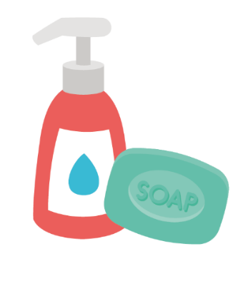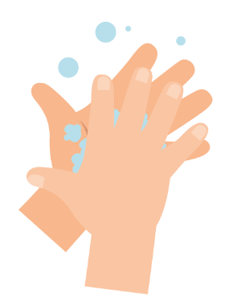

કેળવણીનાં પરિણામો

બધા વિદ્યાર્થીઓ:
- સમજશે કે આપણે જંતુઓને (સૂક્ષ્મ જીવો) દૂર કરવા માટે આપણે હાથ ધોઈએ છીએ.
- હાથ ધોવા અને નાક ખંખેરવાના ક્રમને સમજશે.
- સમજશે કે ચેપના ફેલાવાના જોખમને
શક્ય તેટલું ઓછું કરવા માટે પોતાના
નાકને કઈ રીતે ખંખેરવું.

અભ્યાસક્રમની લિંક્સ

સંવાદ અને ભાષાનો વિકાસ
- સાંભળવું અને ધ્યાન આપવું
- સમજવું
- બોલવું

શારીરિક વિકાસ
- સ્વાસ્થ્ય અને સ્વયંની સંભાળ

ભાવવાહક કળા અને રચના
- મીડિયા અને સાહિત્યને શોધવું
અને તેનો ઉપયોગ કરવો

 પાઠ 1: હાથની સ્વચ્છતા

જરૂરી સંસાધનો

પ્રવૃત્તિ: બલૂન હૅન્ડ્ઝ

બાળક દીઠ
- ડિસ્પોઝેબલ પ્લાસ્ટિક/વિનાઇલનાં મોજાં

સમૂહ અથવા વર્ગ દીઠ
- બેઝિન
- પાણી
- હાથનો સાબુ
- વૉશેબલ બ્લૅક માર્કર

વિસ્તરણ પ્રવૃત્તિ: હાથ ધોવા અને નાક ખંખેરવા અંગેનાં ફ્લૅશકાર્ડ્ઝ

વર્ગ દીઠ
- TS (શિક્ષક શીટ) 1 હાથ ધોવા અને નાક ખંખેરવા અંગેનાં ફ્લૅશકાર્ડ્ઝ

વિસ્તરણ પ્રવૃત્તિ: ચિત્ર ક્રમમાં ગોઠવવાની પ્રવૃત્તિ

બાળક/ સમૂહ દીઠ
- SW (વિદ્યાર્થી વર્કશીટ) 1 ચિત્ર ક્રમમાં ગોઠવવાની પ્રવૃત્તિ
- ગ્લૂ સ્ટિક્સ અને પેપર અથવા કાર્ડ

વિસ્તરણ પ્રવૃત્તિ: હાથ ધોવા વિશેનો ચાર્ટ

બાળક દીઠ
- SW2 e-Bug તંદુરસ્ત હાથ, હાથ ધોવા વિશેની પ્રગતિનો ચાર્ટ

સહાયક સામગ્રી
- TS1 હાથ ધોવા અને નાક ખંખેરવા અંગેનાં ફ્લૅશકાર્ડ્ઝ
- SW1 ચિત્ર ક્રમમાં ગોઠવવાની પ્રવૃત્તિ - હાથ ધોવાની પ્રવૃત્તિને યોગ્ય ક્રમમાં મૂકો
- SW2 e-bug તંદુરસ્ત હાથ, હાથ ધોવા વિશેની પ્રગતિનો ચાર્ટ

અગાઉથી તૈયારી
- બેઝિનને સાબુવાળાં પાણીથી ભરો
- વિનાઇલ મોજાંને હવા વડે ફુલાવો અને નીચેની બાજુ બાંધો, જેથી હૅન્ડ બલૂન બની શકે
- વૉશેબલ માર્કર વડે બલૂન હૅન્ડ્ઝ પર વર્તુળ અને ટપકાં દોરો, જેથી તે જંતુઓ જેવાં દેખાય

પાઠ 1: હાથની સ્વચ્છતા

મહત્ત્વના શબ્દો
સ્વચ્છતા
સાબુ
ચેપ

સ્વાસ્થ્ય અને સલામતી
ખાતરી કરો કે બાળકોને સાબુની કોઈ ઍલર્જી ન હોય અથવા ત્વચાની સંવેદનશીલતાની કોઈ સ્થિતિઓ ન હોય.
વર્ગખંડમાં સૂક્ષ્મ જીવો સંબંધિત સુરક્ષિત આચરણો માટે CLEAPPS સાથે પરામર્શ કરો
www.cleapps.org.uk

વેબલિંક્સ
www.e-Bug.eu/eng/EYS/lesson/Hand-Hygiene

પરિચય
વિદ્યાર્થીઓ સમક્ષ સૂક્ષ્મ જીવોની સંકલ્પના રજૂ કરતી વખતે તમે વધુ માહિતી માટે શિક્ષક રિફ્રૅશર વિભાગ જોઈ શકો છો.
- આજે કેટલાં બાળકોએ પોતાના હાથ ધોયા છે તે પૂછીને પાઠની શરૂઆત કરો? તેઓને પૂછો કે તેમણેશા માટે તેમના હાથ ધોયા (તેમના હાથ પર હોઈ શકે એવી કોઈ પણ ધૂળ જે જંતુઓ, સૂક્ષ્મ જીવો ધોવા માટે) અને જો તેઓ પોતાના હાથ ન ધુએ તો શું થશે તે પૂછો (તેમના હાથ પર હાનિકારક સૂક્ષ્મ જીવો પેટમાં જાય તો તેઓ બિમાર પડી શકો છે).
- આપણે બધા જ સમયે આપણા હાથ કઈ રીતે ઉપયોગમાં લઈએ છીએ તે વિશે તથા તેઓ દરરોજ કઈ રીતે લાખો સૂક્ષ્મ જીવોને ગ્રહણ કરો છે તે વિશે બાળકો સાથે વાત કરો. આમાંથી ઘણા બિનહાનિકારક હોવા છતાં કેટલાક હાનિકારક હોઈ શકે છે. સમજાવો કે આપણે આપણા સૂક્ષ્મ જીવો આપણા મિત્રો અને અન્ય લોકોમાં સ્પર્શ દ્વારા ફેલાવી શકીએ છીએ અને આ કારણે આપણે આપણા હાથ ધોઈએ છીએ.
- આપણે આપણા હાથ ધોવા જોઈએ એવા અગત્યના સમય વિશે વર્ણન કરો (ખાસ કરીને ટૉઇલેટનો ઉપયોગ કર્યા બાદ અને ખાતાં પહેલાં).
- બાળકોને સમજાવો કે કઈ રીતે સૂક્ષ્મ જીવો આપણા આખા હાથ પર હોય છે અને તેઓને કઈ રીતે ધોઈને દૂર કરવા તે અંગેની પ્રવૃત્તિ તેઓ કરવા જઈ રહ્યા છો.

પ્રવૃત્તિ
- સાબુવાળાં પાણી વડે બલૂન હૅન્ડ્ઝ પરથી માર્કર કઈ રીતે ધોવું તે દર્શાવો.
- પ્રત્યેક બાળકને સૂક્ષ્મ જીવોથી આચ્છાદિત બલૂન હૅન્ડ પૂરો પાડો (વૉશેબલ માર્કર).
- બાળકોએ સાબુવાળાં પાણીના બેઝિનમાં બલૂન હૅન્ડ્ઝમાંથી માર્કરને પૂરેપૂરું ઘસવાનું કામ વારાફરતી કરવું જોઈએ.
- બાળકોએ શું જોયું તે વિશે તેમની સાથે વાતચીત કરો. બધા સૂક્ષ્મ જીવોને અદૃશ્ય થવામાં કેટલો સમય લાગ્યો? તમને શા માટે એવું લાગે છે કે આપણા હાથ ધોવા જરૂરી છે? જો આપણે સાબુનો ઉપયોગ ન કર્યો હોત તો તેનાથી કામ થાત?
બાળકોએ નોંધ લેવી જોઈએ કે માર્કર પૅનને સાબુવાળાં પાણીથી ધોવું વધારે સરળ રહે છે.

હવે ભૂલકાંઓ માટે યોગ્ય ટૅકનિક સરળતાથી યાદ રહે એવી બનાવવામાં મદદ માટે NHS (નેશનલ હેલ્થ સર્વિસ) ડૅમોન્સ્ટ્રેશન અને UKHSA (યુકે હેલ્થ સિક્યુરિટી એજંસી)નું હાથ ધોવા અંગેનું ગીત શોધવા માટે e-bug.eu/eng/EYS/ lesson/Hand-Hygiene પર જાઓ.

ચર્ચા
- બલૂન હૅન્ડ્ઝ પર સૂક્ષ્મ જીવો ક્યાંથી આવ્યા હોઈ શકે તે અંગે બાળકો સાથે ચર્ચા કરો. બાળકોને ભારપૂર્વક કહો કે તેમના હાથ પર બધા સૂક્ષ્મ જીવો હાનિકારક હોતા નથી; ઉપયોગી સૂક્ષ્મ જીવો પણ ત્યાં હોઈ શકે છે.‘
- બાળકોને ભારપૂર્વક કહો કે આપણે પણ આપણા હાથ યોગ્ય રીતે ધોવા જરૂરી છે. એ બાબત હાઇલાઇટ કરો કે સૂક્ષ્મ જીવો આંગળીઓની વચ્ચે અને નખની નીચે છુપાવાનું પસંદ કરે છે. સૂક્ષ્મ જીવો અને સંભવિતપણે ચેપ અટકાવવા માટે આપણા હાથ ક્યારે અને કેવી રીતે યોગ્ય રીતે ધોવા તે બંને બાબતો જાણવી અગત્યની છે. તમારે જ્યારે છીંક ખાવી અનિવાર્ય હોય અને તમે તમારા હાથ ધોઈ શકો તેમ ન હો ત્યારે તમારી બાંય/કોણી પર છીંક ખાવી કે ખાંસી ખાવી એ એક ઉપાય હોઈ શકે છે.

વિસ્તરણ પ્રવૃત્તિઓ

હાથ ધોવા અને નાક ખંખેરવા અંગેનાં ફ્લૅશકાર્ડ્ઝ:
TS1 એ કેળવણીને સમર્થન આપવાની એક ઉપયોગી રીત છે. ભાવિ ઉપયોગ માટે અથવા વ્હાઇટબૉર્ડ પર ડિસપ્લે કરવા માટે કાર્ડ્ઝ કાપી અને લૅમિનેટ કરી શકાય છે. બાળકોને તસ્વીર માટેનું નામ આપવા કહો, સાચો શબ્દ કાર્ડ પર બતાવેલો છે‘.

ચિત્ર ક્રમમાં ગોઠવવાની પ્રવૃત્તિ
એક બાળક અથવા સમૂહને SW1 પૂરી પાડો. કાગળ, કાર્ડ અને ગ્લૂ સ્ટિક્સ પૂરી પાડો અને બાળકોને યોગ્ય ક્રમમાં કાર્ડ્ઝનું વર્ગીકરણ કરવા અને પેપર અથવા કાર્ડ પર ગુંદર વડે તેને ચોંટાડવાનું કહો.

હાથ ધોવા વિશેનો ચાર્ટ
SW2 એ હાથ ધોવા વિશેનો ચાર્ટ છે, જે બાળકોને શાળાના એક સમગ્ર અઠવાડિયા દરમિયાન પોતે કેટલી વખત હાથ ધોયા છે તે અંકિત કરવા અને તેની ગણતરી રાખવામાં મદદ કરે છે. શીટની પ્રિન્ટ લો અને પ્રત્યેક બાળકમાં તેનું વિતરણ કરો. આ એક વર્ગખંડમાં અથવા ઘરે કરવાની પ્રવૃત્તિ હોઈ શકે છે, જેનાથી હાથ ધોવાનાં વર્તનને દૃઢીભૂત કરી શકાય.

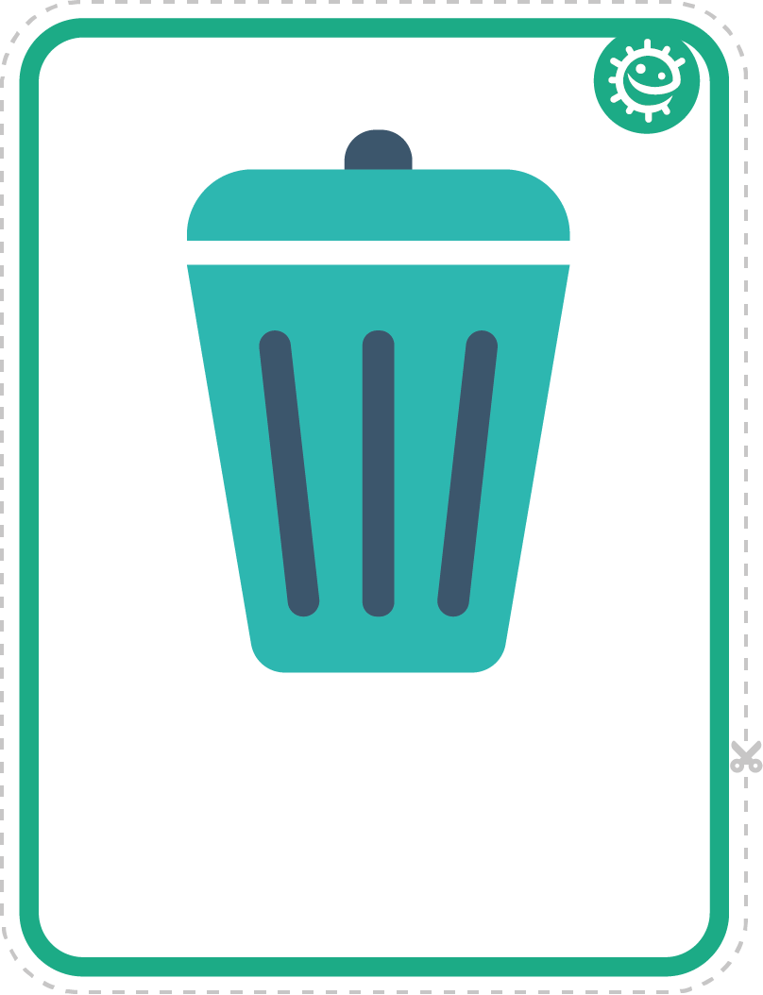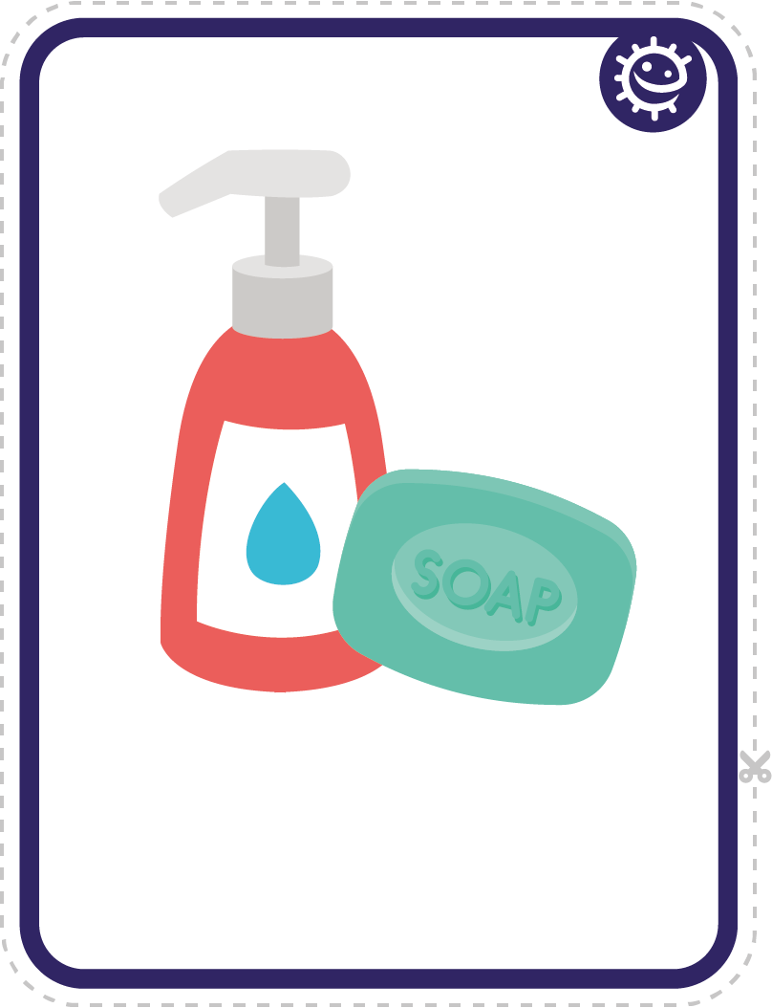

TS1 - હાથ ધોવા અને નાક ખંખેરવા અંગેનાં ફ્લૅશકાર્ડ્ઝ
બિન
સાબુ

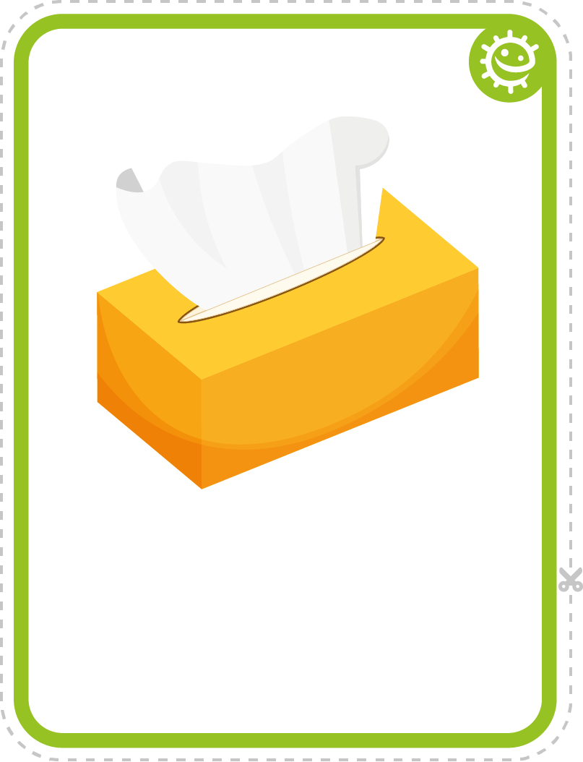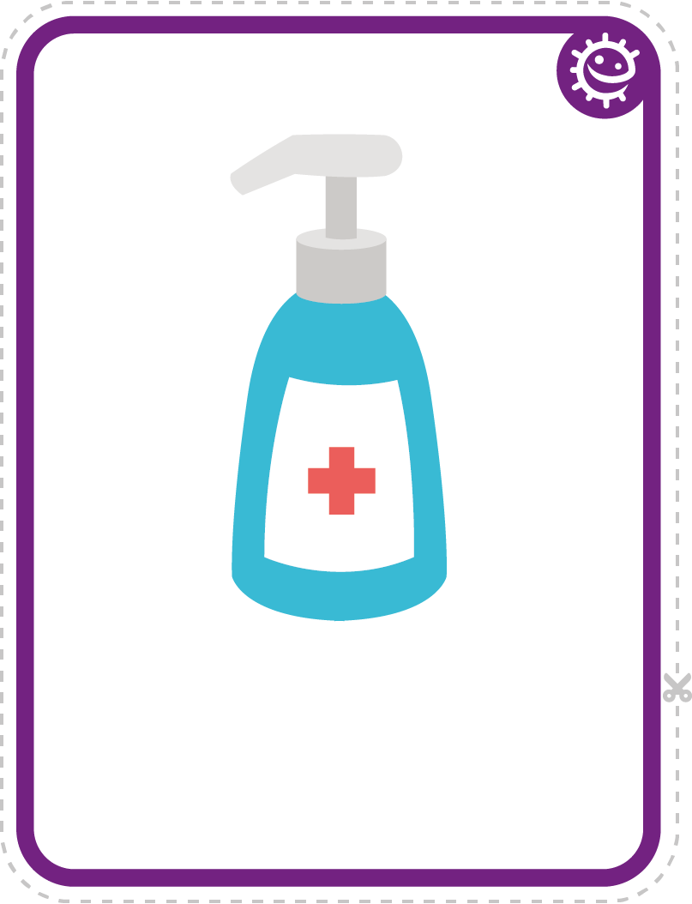
ટિશ્યૂ
હૅન્ડ સૅનિટાઇઝર

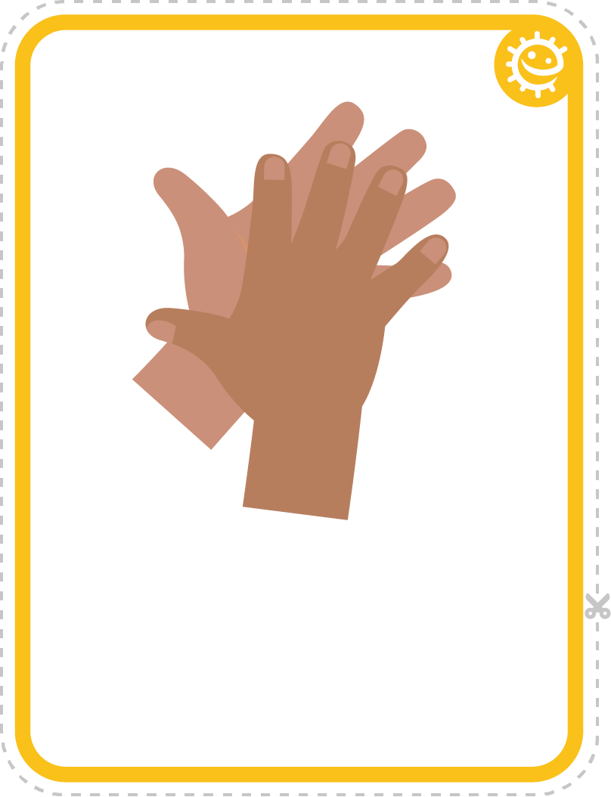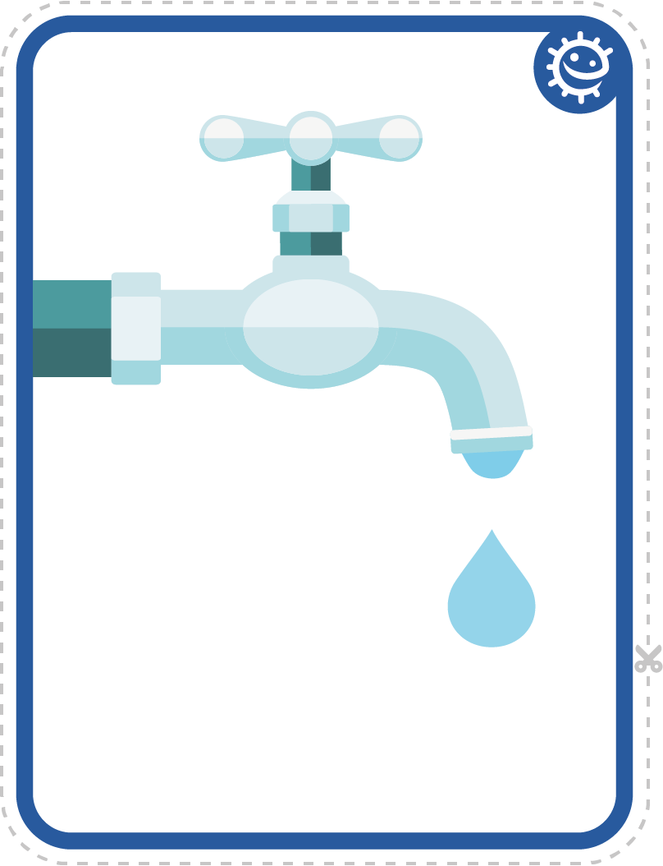
હાથ
નળ

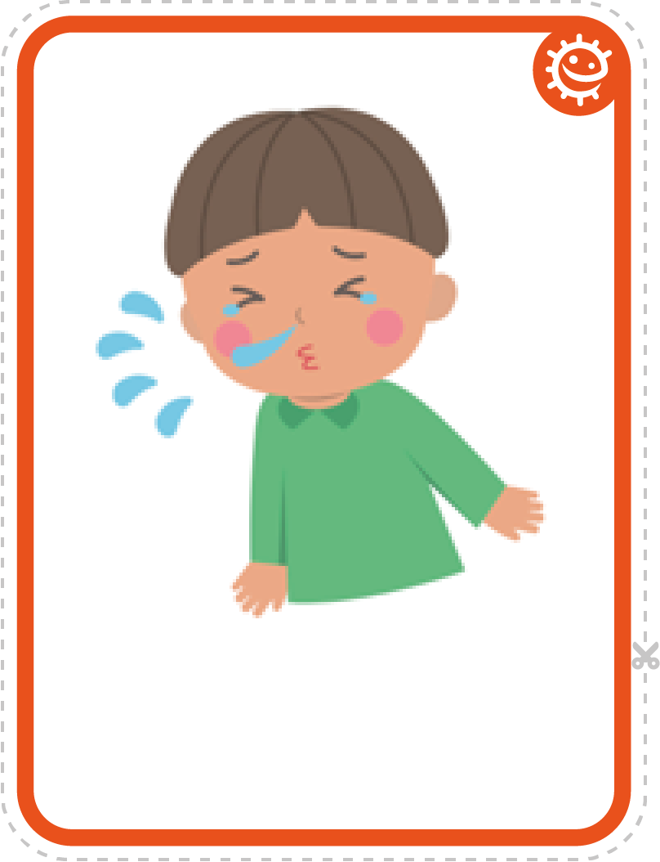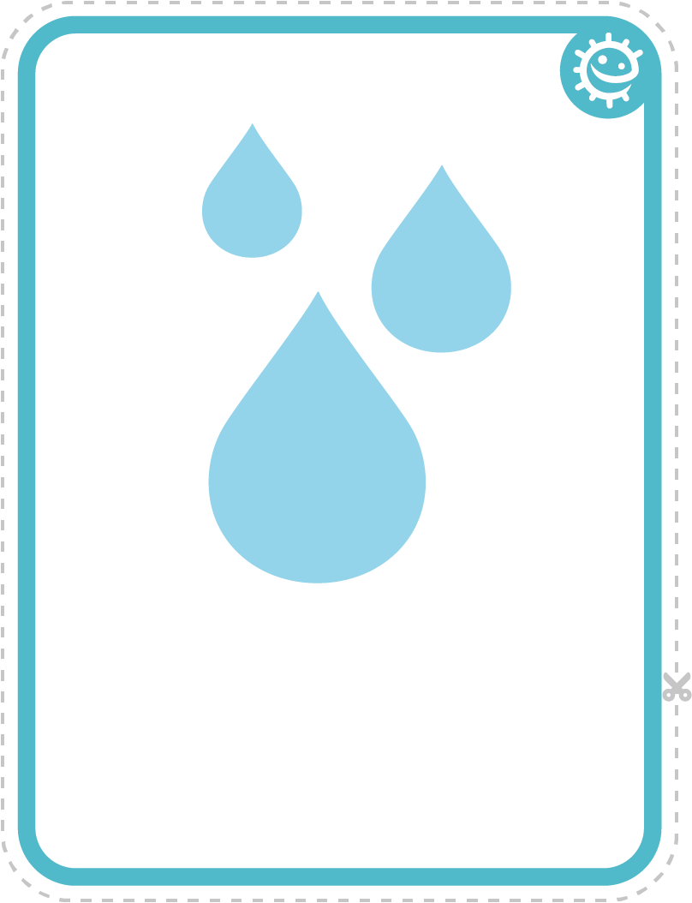
છીંક
પાણી

SW1 - ચિત્ર ક્રમમાં ગોઠવવાની પ્રવૃત્તિ – હાથ ધોવાની પ્રવૃત્તિને યોગ્ય ક્રમમાં મૂકો

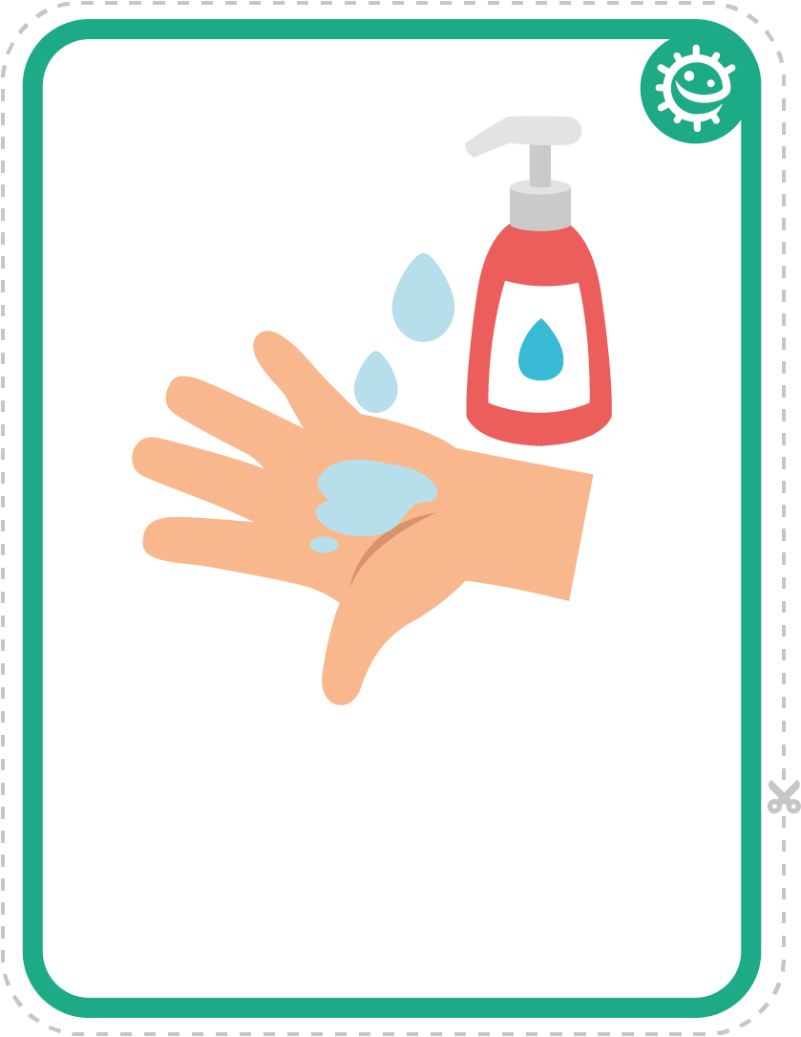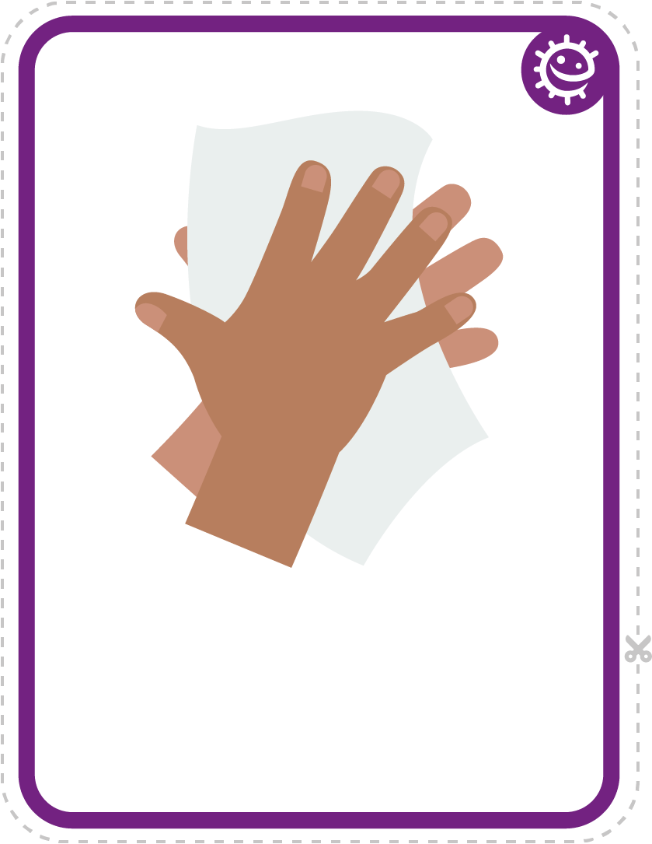
સાબુ
હાથ કોરા કરો

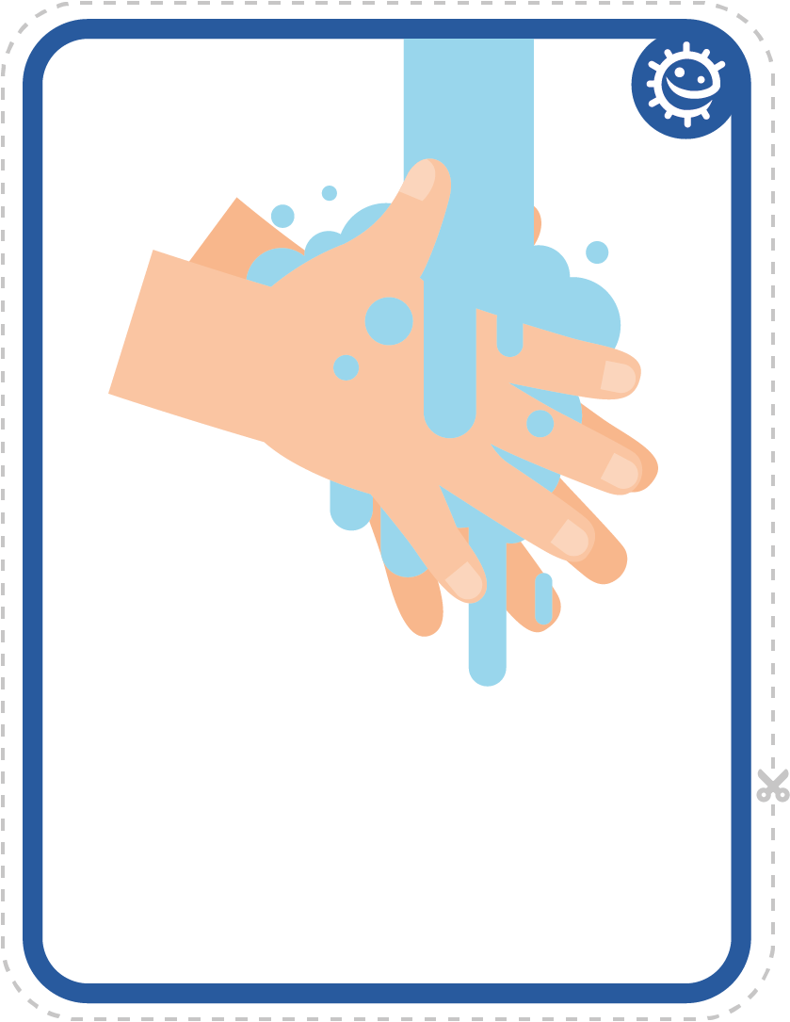
નળ ચાલુ કરો
હાથ ધુઓ

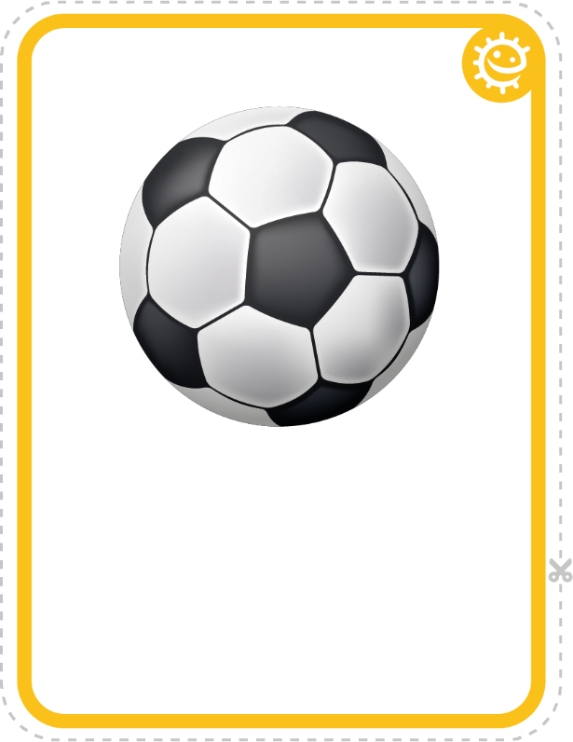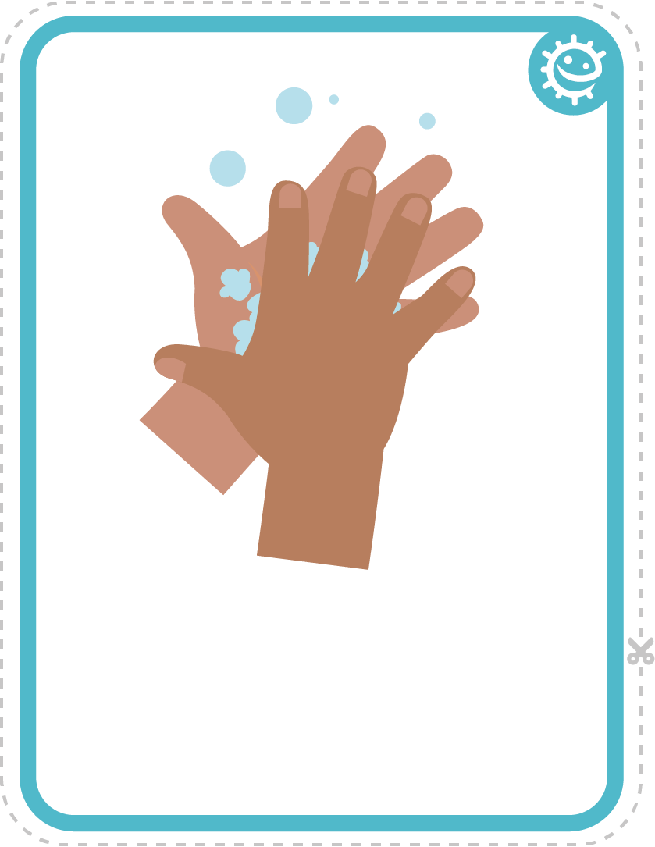
બહાર રમો
હાથ ઘસો


SW2 - તંદુરસ્ત હાથ, હાથ ધોવા અંગેનો ચાર્ટ
શુક્ર
મેં શાળાએ જતાં પહેલાં મારા હાથ ધોયા
મેં વિરામના સમય બાદ મારા હાથ ધોયા
મેં બપોરના ભોજન પહેલાં મારા હાથ ધોયા
ગુરુ
બુધ
મંગળ

સોમ
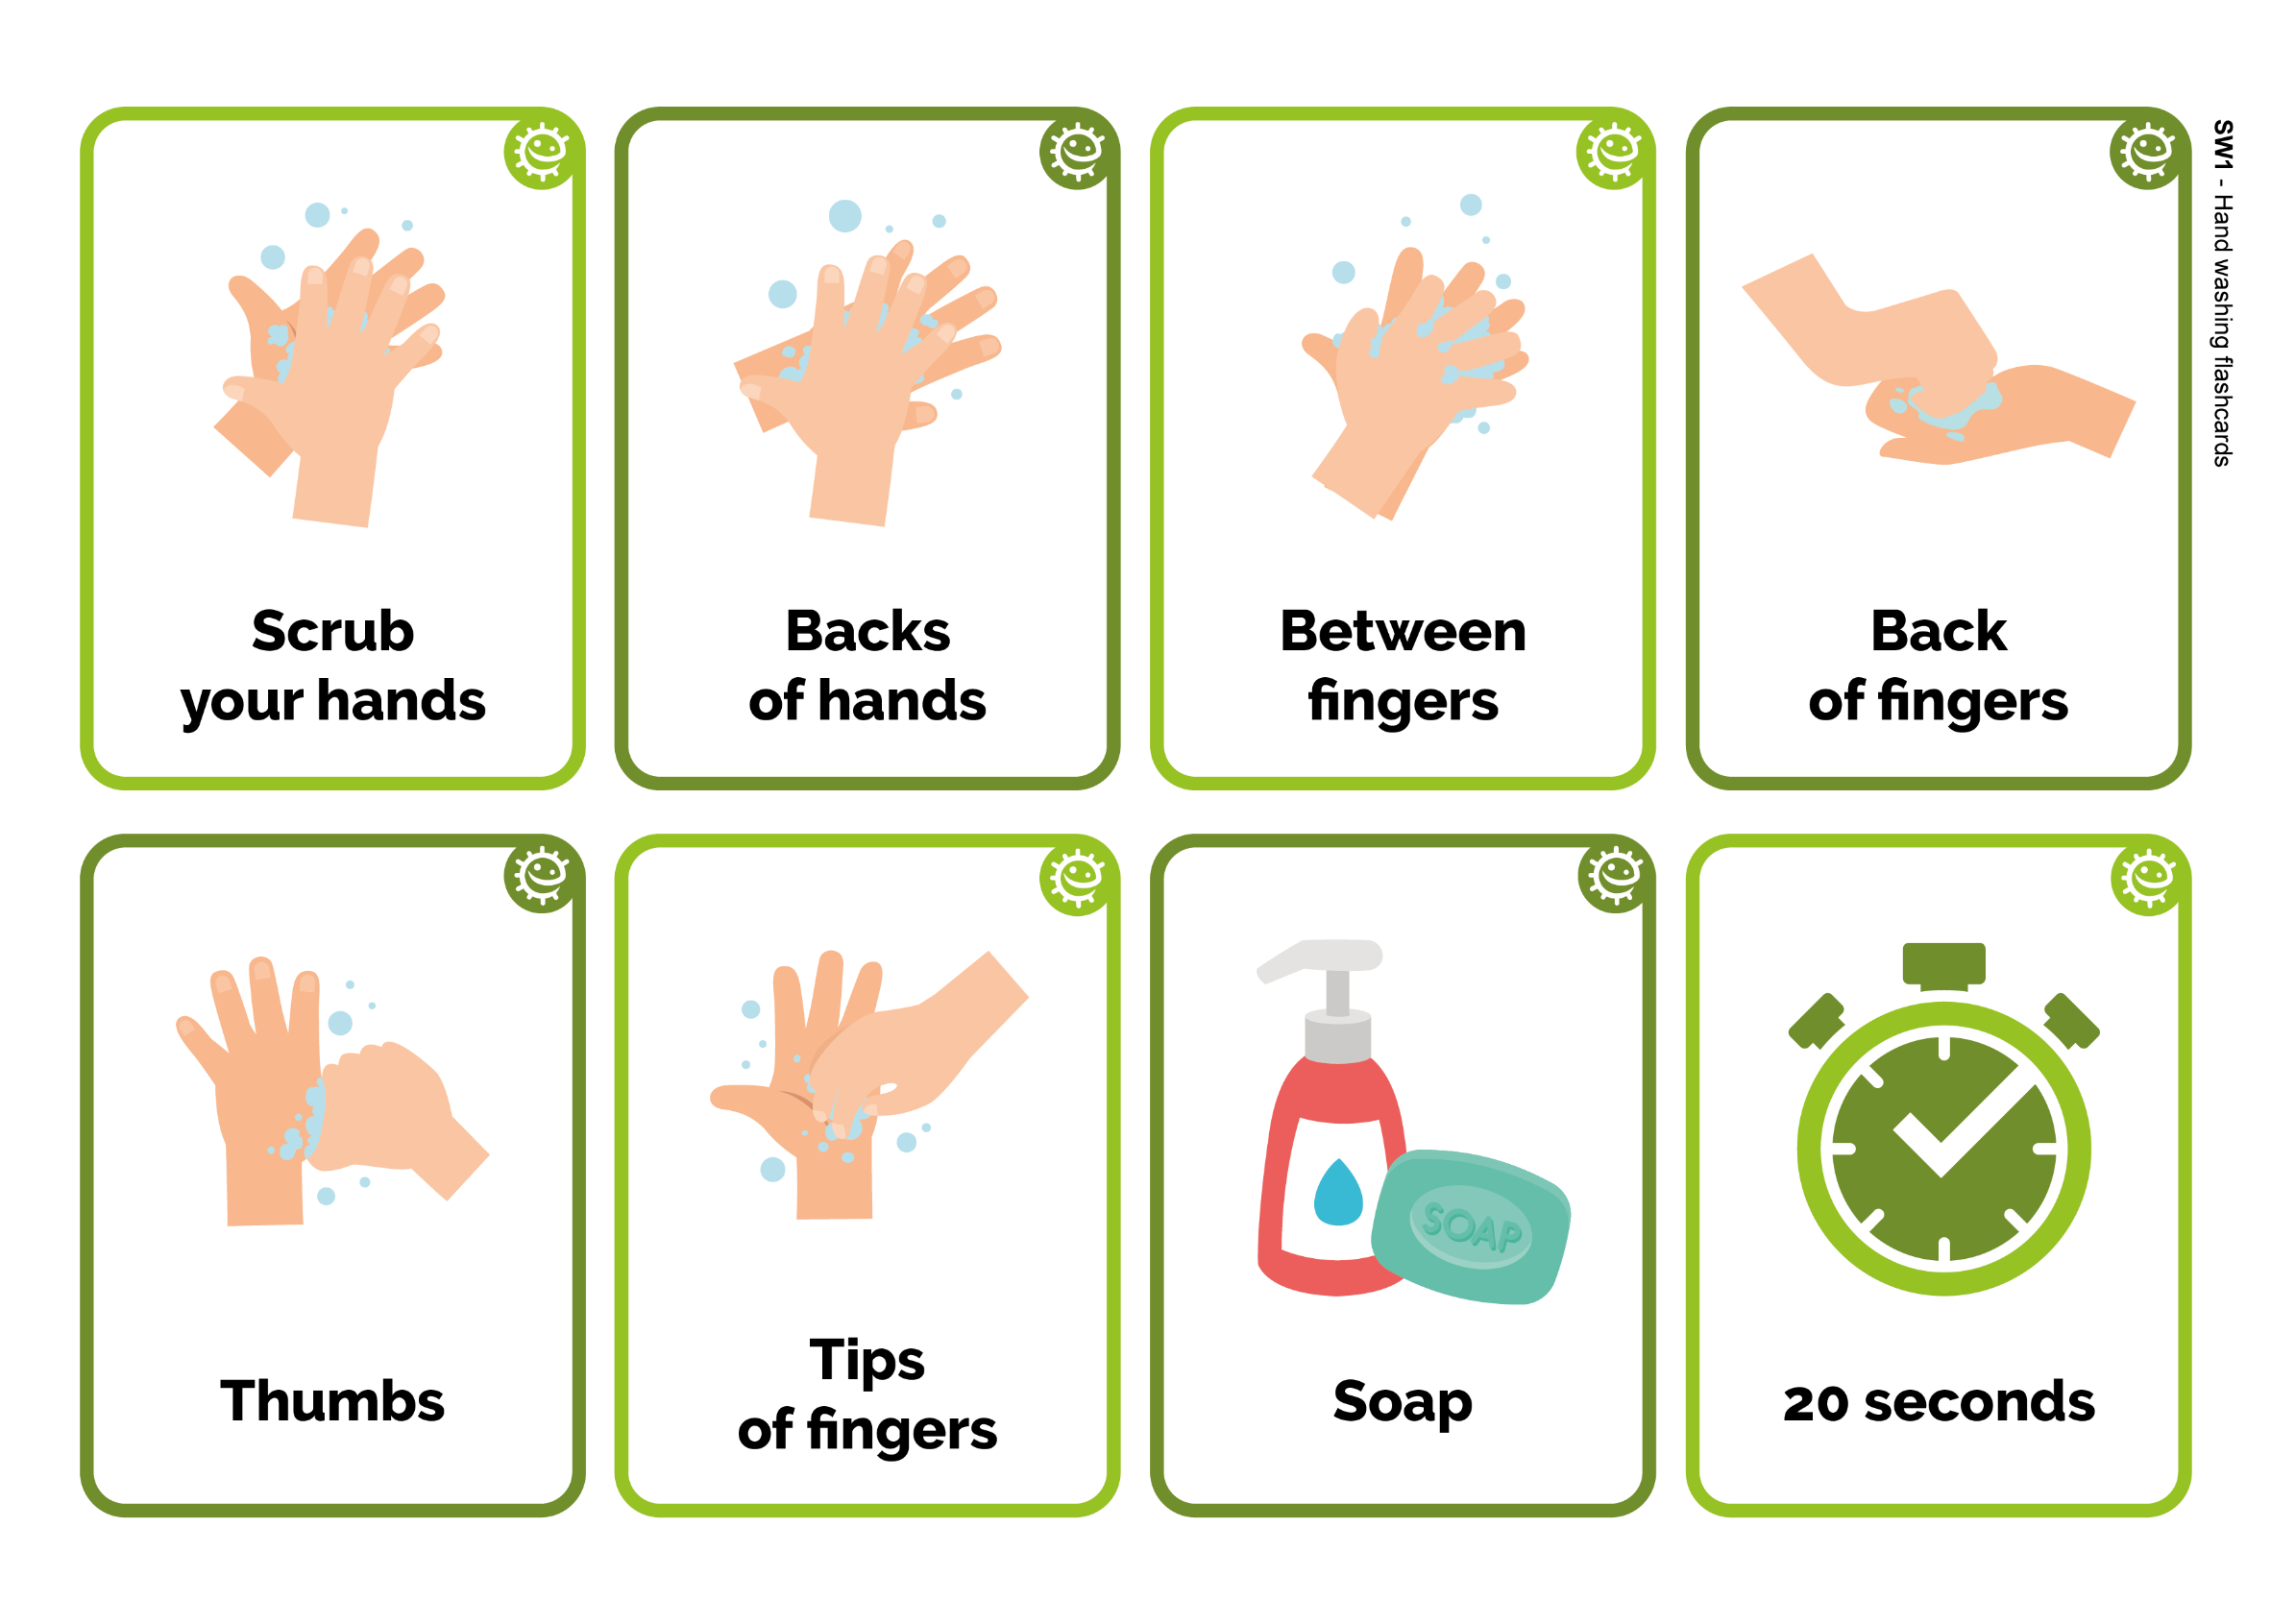
તંદુરસ્ત હાથ, હાથ ધોવા અંગેનો ચાર્ટ
નામ
વર્ગ
તમે તમારા હાથ ધુઓ એવા પ્રત્યેક સમયે ચિત્ર અથવા સ્ટાર ઉમેરો!
SW1 – હાથ ધોવાનાં ફ્લૅશકાર્ડ્ઝ
આંગળીઓનો
પાછળનો ભાગ
20 સેકંડ
સાબુ
હાથનો પાછળનો
ભાગ
તમારા હાથને
ઘસો
અંગૂઠા
આંગળીઓનાં
ટેરવાં
આંગળીઓની
વચ્ચે
અર્લી યર્ઝ

ચેપનો ફેલાવો: શ્વસન સંબંધિત સ્વચ્છતા

પાઠ 2: શ્વસન સંબંધિત સ્વચ્છતા
બાળકો શીખે છે કે છીંક ખાવા દરમિયાન હાનિકારક જંતુઓ (સૂક્ષ્મ જીવો) કેટલી સરળતાથીફેલાય છે.

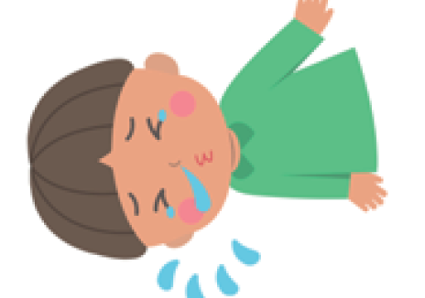

કેળવણીનાં પરિણામો

બધા વિદ્યાર્થીઓ:
- સમજશે કે ટિશ્યૂમાં છીંકવાથી અથવા તમારી બાંયમાં (તમારા હાથ નહિ) છીંકવું એ શરદી અને ફ્લૂનાં જંતુઓનો (સૂક્ષ્મ જીવો) ફેલાવો અટકાવવાની શ્રેષ્ઠ રીત છે
- સમજશે કે તમારી છીંકમાં હાનિકારક જંતુઓ હોઈ શકે છે જે તમારા હાથ પર ફેલાઈ શકે છે
- હાથ ધોવા અને નાક ખંખેરવાના ક્રમને સમજશે

અભ્યાસક્રમની લિંક્સ

સંવાદ અને ભાષાનો વિકાસ
- સાંભળવું અને ધ્યાન આપવું
- સમજવું
- બોલવું

શારીરિક વિકાસ
- સ્વાસ્થ્ય અને સ્વયંની સંભાળ

ભાવવાહક કળા અને રચના
- મીડિયા અને સાહિત્યને શોધવું અને તેનો ઉપયોગ કરવો

પાઠ 2: શ્વસન સંબંધિત સ્વચ્છતા

જરૂરી સંસાધનો

પ્રવૃત્તિ: છીંકોનું પેઇન્ટિંગ કરવું

બાળક દીઠ
- પેપર પ્લેટ/કાગળની શીટ
- પ્લાસ્ટિક/વિનાઇલનાં મોજાં
- પાણીમાં ફૂડ કલરિંગ ઉમેરવામાં આવ્યું
- પીવાની સ્ટ્રૉ

વિસ્તરણ પ્રવૃત્તિ: હાથ ધોવા અને નાક ખંખેરવા અંગેનાં ફ્લૅશકાર્ડ્ઝ:

વર્ગ દીઠ
- TS1 હાથ ધોવા અને નાક ખંખેરવા અંગેનાં ફ્લૅશકાર્ડ્ઝ

વિસ્તરણ પ્રવૃત્તિ: નાક ખંખેરવા અંગે લેખનની પ્રવૃત્તિ

બાળક દીઠ
- SW1 નાક ખંખેરવા અંગે લેખનની પ્રવૃત્તિ

સહાયક સામગ્રી
- TS1 હાથ ધોવા અને નાક ખંખેરવા અંગેનાં ફ્લૅશકાર્ડ્ઝ
- SW1 નાક ખંખેરવા અંગે લેખનની પ્રવૃત્તિ

અગાઉથી તૈયારી
- આ મુખ્ય પ્રવૃત્તિ માટે તમે પેપર પ્લેટ્સને બદલે પાઠ 1માંથી બલૂન હૅન્ડ્ઝનો ઉપયોગ કરવા ઇચ્છતા હોઈ શકો છો
- ફૂડ કલરિંગનાં થોડાં ટીપાંનો ઉપયોગ કરીને રંગીન પાણીનો એક કપ બનાવો
- તમે વિવિધ જંતુઓ સૂચવવા માટે અલગ-અલગ રંગોનો ઉપયોગ કરવા ઇચ્છતા હોઈ શકો છો

પાઠ 2: શ્વસન સંબંધિત સ્વચ્છતા

મહત્ત્વના શબ્દો
લક્ષણ
છીંક
રસીકરણ
સૂક્ષ્મ જીવ

સ્વાસ્થ્ય અને સલામતી
બાળકોને ઍપ્રનની જરૂર પડી શકે છે.

ખાતરી કરો કે ફૂડ કલરિંગ મંદ કરવામાં આવેલ હોય (જેથી ડાઘ લાગવાનું ટાળી શકાય). બાળકોએ સેફ્ટી ગોગલ્સ પહેરવાની જરૂર પડી શકે છે.

વર્ગખંડમાં સૂક્ષ્મ જીવો સંબંધિત સુરક્ષિત આચરણો માટે CLEAPPS સાથે પરામર્શ કરો
http://www.cleapps.org.uk/

વેબલિંક્સ
wwww.e-Bug.eu/eng/EYS/lesson/Respiratory-Hygiene

પરિચય
- બાળકોને એવું સમજાવીને શરૂઆત કરો કે તેઓ એ શીખવા જઈ રહ્યા છે કે કઈ રીતે હાનિકારક સૂક્ષ્મ જીવો છીંકવાથી અને ખાંસી ખાવાથી ફેલાઈ શકે છે.
- ચર્ચા કરો કે શરદી અને ફ્લૂ હાનિકારક સૂક્ષ્મ જીવોને (વાઇરસ) કારણે થાય છે. જો આપણે અન્ય લોકો પર ખાંસીએ કે છીંકીએ અથવા આપણે આપણા હાથ પર ખાંસીએ અને છીંકીઈ અને ત્યારબાદ તેને અડીએ તો તેઓમાં વાઇરસ ફેલાઈ શકે છે.

પ્રવૃત્તિ
- પેપર પ્લેટ અથવા કાગળની શીટ પર પોતાના હાથની ફરતે ચિત્ર દોરવા માટે ગ્રૂપને પૅનનો ઉપયોગ કરવાનું કહો.
- પ્રત્યેક બાળકના દોરેલા હાથમાં રંગીન પાણીનાં થોડાં ટીપાં ઉમેરો.
- દરેક બાળકને પીવાની સ્ટ્રૉ આપો અને તેઓને પોતાના દોરેલા હાથ પર એવી રીતે જંતુઓ પર ફૂંક મારવાનું કહો જેવી રીતે તેઓ પોતાના હાથ પર પોતાના નાકમાંથી જંતુઓને ઉડાવી દેતા હોય છે.
- બાળકો જંતુઓને શણગારી શકે છે અથવા તેઓને નામ આપી શકે છે.
- છીંકતી વખતે આપણા હાથના બદલે ટિશ્યૂ અથવા આપણી બાંય વડે આપણે આપણા મોંને ઢાંકી દઈએ તો શું થશે અને તેનાથી જંતુઓનો ફેલાવો કઈ રીતે મર્યાદિત કરી શકાય તે અંગે બાળકો સાથે ચર્ચા કરો.
બાળકોએ નોટિસ કરવું જોઈએ કે જ્યારે તેઓ પોતાનું મોં ઢાંકે નહિ ત્યારે રંગીન પાણી તેમના હાથ પર વધારે ઝડપથી ફેલાઈ જાય છે.

ચર્ચા
શું થયું તે અંગે બાળકો સાથે ચર્ચા કરો. તેઓને હાથ તરફ જોવાનું અને એવું નોટિસ કરવાનું કહો કે હજીયે તેના પર સૂક્ષ્મ જીવો છે.

જો આપણે આપણી ખાંસીઓ અને છીંકોને આપણા હાથ વડે ઢાંકીએ તો સૂક્ષ્મ જીવો હજીયે સ્પર્શથી એક વ્યક્તિથી બીજી વ્યક્તિ સુધી ફેલાઈ શકે છે. એવી ભલામણ કરવામાં આવે છે કે ટિશ્યૂ ન હોય તો આપણે આપણી બાંય/કોણી પર છીંકીએ, કારણ કે આપણે આમ કરીને અન્ય લોકો સુધી હાનિકારક સૂક્ષ્મ જીવો ફેલાવીએ તેની સંભાવના ઓછી છે.

સમજાવો કે તમારા હાથમાં છીંકવાથી સૂક્ષ્મ જીવો જેને આપણે અડીએ એવી વસ્તુઓ સુધી ફેલાઈ શકે છે, તેથી આપણા ટિશ્યૂમાં (અથવા આપણી બાંય/કોણી) છીંકવું વધારે સારું છે અને ત્યારબાદ તેને ફેંકી દેવો જોઈએ અને શક્ય તેટલી જલ્દી તમારા હાથ ધોવા જોઈએ.

વિસ્તરણ પ્રવૃત્તિઓ
હાથ ધોવા અને નાક ખંખેરવા અંગેનાં ફ્લૅશકાર્ડ્ઝ:
TS1નો ઉપયોગ કેળવણીને સમર્થન આપવા માટે થઈ શકે છે. શીટને પ્રિન્ટ કરો અને ફ્લૅશકાર્ડ્ઝ કાપો અથવા વ્હાઇટબૉર્ડ પર શીટ ડિસપ્લે કરો. બાળકોને તસ્વીર માટેનું નામ આપવા કહો, સાચો શબ્દ કાર્ડ પર બતાવેલો છે.

નાક ખંખેરવા અંગે લેખનની પ્રવૃત્તિ
પ્રત્યેક બાળકને SW1 પૂરી પાડો. તમારું નાક ખંખેરવા દરમિયાન લેવાં જેવાં યોગ્ય પગલાંઓ માટે ખાલી જગ્યાઓ ભરવા માટે પૂરા પાડવામાં આવેલ પિક્ચર પ્રૉમ્પ્ટ્ઝ અને શબ્દોનો ઉપયોગ કરવા માટે બાળકોને કહો.

TS1 - હાથ ધોવા અને નાક ખંખેરવા અંગેનાં ફ્લૅશકાર્ડ્ઝ
બિન
સાબુ

ટિશ્યૂ
હૅન્ડ સૅનિટાઇઝર

હાથ
નળ

છીંક
પાણી

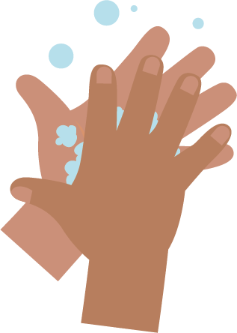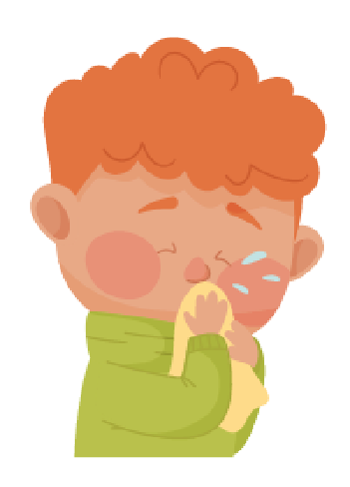
_______________________________

SW1 ચિત્ર ક્રમમાં ગોઠવવાની પ્રવૃત્તિ– હાથ ધોવાની પ્રવૃત્તિને યોગ્ય ક્રમમાં મૂકો

તમારું નાક ખંખેરવું

લેખન પ્રવૃત્તિ
તમારું નાક સાચી રીતે ખંખેરવા માટેની સૂચનાઓ લખો.
તમને મદદ કરવા માટે નીચેનાં ચિત્રોનો ઉપયોગ કરો.
હાથ ધુઓ
બિન
ટિશ્યૂ
ખંખેરો
પગલું 1

_______________________________
પગલું 2

_______________________________
પગલું 3

_______________________________
પગલું 4
SW1 – હાથ ધોવાનાં ફ્લૅશકાર્ડ્ઝ
આંગળીઓનો
પાછળનો ભાગ
20 સેકંડ
સાબુ
હાથનો પાછળનો
ભાગ
તમારા હાથને
ઘસો
અંગૂઠા
આંગળીઓનાં
ટેરવાં
આંગળીઓની
વચ્ચે
અર્લી યર્ઝ

ચેપનો અટકાવ: મોંની સ્વચ્છતા

પાઠ 3: મોંની સ્વચ્છતા
બાળકો પોતાના દાંતને કેવી રીતે બ્રશ કરવા તે શીખશે અને સમજશે કે આપણે દાંતનો સડો અટકાવવા માટે દિવસ દીઠ ઓછામાં ઓછો બે વખત આપણા દાંતને બ્રશ કરવા જોઈએ.

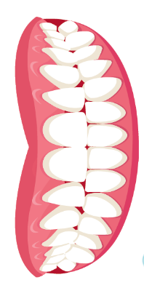

કેળવણીનાં પરિણામો

બધા વિદ્યાર્થીઓ:
- પોતાના દાંતને અસરકારક રીતે બ્રશ કેમ કરવા તે સમજશે.
- આપણા દાંતને બ્રશ કરવા શા માટે અગત્યનું છે તે સમજશે.
- ખાંડ અને દાંતના સડા વચ્ચેની કડી સમજશે.

અભ્યાસક્રમની લિંક્સ

સંવાદ અને ભાષાનો વિકાસ
- સાંભળવું અને ધ્યાન આપવું
- સમજવું
- બોલવું

શારીરિક વિકાસ
- સ્વાસ્થ્ય અને સ્વયંની સંભાળ

ભાવવાહક કળા અને રચના
- મીડિયા અને સાહિત્યને શોધવું અને તેનો ઉપયોગ કરવો

પાઠ 3: મોંની સ્વચ્છતા

જરૂરી સંસાધનો

પરિચય

વર્ગ દીઠ
- SH1 (વિદ્યાર્થી હૅન્ડઆઉટ 1) દાંતનું ચિત્ર

પ્રવૃત્તિ: અરીસાને સમાવતો અભ્યાસ
અને દાંતને બ્રશ કરવા અંગેનું માઇમ

વર્ગ દીઠ
- મોં ખૂલતું હોય એવું અને દાંત સાથેનું સૉફ્ટ ટૉય / પપેટ
- ટૂથબ્રશ
- અરીસો
- ટાઇમર / 2-મિનિટ ઍગ ટાઇમર
- જો શક્ય હોય તો બાળકોને આ સત્રમાં ટૂથબ્રશ લઈને આવવાનું કહો

વિસ્તરણ પ્રવૃત્તિ: દાંત બ્રશ કરવાની ક્રિયાને ટ્રૅક કરવી

બાળક દીઠ
- SW1 દાંતના બ્રશિંગનો ચાર્ટ

સહાયક સામગ્રી
- SH1 દાંતનું ચિત્ર
- SW1 દાંતના બ્રશિંગનો ચાર્ટ

પાઠ 3: મોંની સ્વચ્છતા

મહત્ત્વના શબ્દો
બૅક્ટેરિયા
જંતુઓ
સૂક્ષ્મ જીવો
પ્લાક
પોલાણ
ખાંડ
ટૂથ બ્રશિંગ

સ્વાસ્થ્ય અને સલામતી
નાનાં બાળકો પોતાના દાંતને
બ્રશ કરતાં હોય તે દરમિયાન તમામ સમયે તેમના પર નજર રાખવી જોઈએ.

વર્ગખંડમાં સૂક્ષ્મ જીવો સંબંધિત સુરક્ષિત આચરણો માટે CLEAPPS સાથે પરામર્શ કરો
http://www.cleapps.org.uk/

વેબલિંક્સ
http://www.e-bug.eu/eng/EYS/lesson/ Oral-Hygiene

પરિચય
- બાળકોને પોતાના મોંમાં જોવા માટે અરીસાનો ઉપયોગ કરવાનું કહો. તેઓ શું જોઈ શકે છે? તેઓ કેટલા દાંત જોઈ શકે છે? તે કેવા લાગે છે? બાળકોને સમજાવો કે તેમના મોટાભાગના દાંત દૂધિયા દાંત છે, પરંતુ કેટલાંક બાળકોના દાંત પડવાની શરૂઆત થઈ હોઈ શકે છે, તેને બદલે મોટા કાયમી દાંત આવે છે જે તેઓના જીવનપર્યંત રહેશે.
- બાળકોને મોંની અંદર SH1, દાંતનું ચિત્ર બતાવો. SH1 એ કાયમી દાંતનું ચિત્ર છે, જેમાં ડહાપણની 4 દાઢ બાદ કરતાં 28 દાંત હોય છે. પુખ્ત વ્યક્તિઓને કુલ 32 દાંત હોય છે. બાળકોને ચિત્રમાં દેખાતા દાંતની સંખ્યા ગણવામાં મદદ કરવાનું કહો. ત્યારબાદ બાળકોને એ ગણવાનું કહો કે તેમને પોતાને કેટલા દાંત છે (સામાન્ય રીતે 6 વર્ષથી ઓછી ઉંમરનાં બાળકોને 20 દૂધિયા દાંત હોય છે). બાળકોને પૂછો કે તેમને પોતાને ઉપરના કેટલા દાંત છે અને નીચેના દાંત કેટલા છે.
- બાળકોને પૂછો કે આપણે આપણા દાંતનો શાના માટે ઉપયોગ કરીએ છીએ (ખાવું, બોલવું, હસવું). સમજાવો કે આપણા દાંતને સાફ રાખીને તેમની સંભાળ લેવી ખૂબ જ અગત્યની છે. વધુપડતી ખાંડવાળાં ખોરાક અને પીણાં વારંવાર લેવા એ આપણા દાંત માટે ખરાબ છે અને તેનાથી આપણા દાંતમાં છિદ્રો થઈ શકે છે, આને પોલાણ કહે છે. પોલાણથી દુખાવો થઈ શકે છે અને ખાવાની ક્રિયા પીડાદાયક બને છે. તમારા દાંતને બ્રશ કરવાથી પોલાણ અટકાવવામાં મદદ મળે છે.
- બાળકોને સમજાવો કે આપણા દાંતને તંદુરસ્ત રાખવા માટે આપણે રોજ તેમને બે વખત બ્રશ કરવા જોઈએ; છેલ્લે રાત્રે અને દિવસ દરમિયાન ઓછામાં ઓછો એક વખત, જો તમે શાળાએ જતાં પહેલાં અને સૂવા જતાં પહેલાં બ્રશ કરો તો તે યાદ રાખવું સરળ રહેશે. બાળકોને કહો કે આપણે દરેક વખતે બે મિનિટ માટે ફ્લોરાઇડ ટૂથપેસ્ટનો ઉપયોગ કરીને આપણા દાંતને બ્રશ કરવું જોઈએ અને કોઈ વડીલની નિરીક્ષણ/મદદ સાથે તેમ કરવું જોઈએ.

પ્રવૃત્તિ
- ખુલ્લાં મોં અને દાંત સાથેનું એક સૉફ્ટ ટૉય અથવા પપેટ લાવો અને બાળકોને સમજાવો કે તમે પપેટ્સના દાંતને બ્રશ કરવા જઈ રહ્યાં છો.
- પપેટ અને ટૂથબ્રશનો ઉપયોગ કરીને બાળકોને બતાવો કે તેમના દાંત કેવી રીતે બ્રશ કરવા, ટૂથબ્રશને આગળ અને પાછળના દાંત પર નાનાં વર્તુળોમાં ફેરવવાની તથા છેક દાઢ સુધી ફેરવવાની ઍક્શન કરીને બતાવો.
- જો તમારી પાસે વધારાની પપેટ્સ અને ટૂથબ્રશ હોય તો બાળકોને બે મિનિટના ટાઇમર સાથે તેમની જાતે આ પ્રવૃત્તિ કરવા દો. જો તમારી પાસે માત્ર એક જ પપેટ/બ્રશ ઉપલબ્ધ હોય તો તમે ગ્રૂપમાં પપેટ અને ટૂથબ્રશ શેયર કરી શકો છો અને દરેક બાળકને 15થી 30 સેકંડ બાદ તેને પાસ કરવાનું કહી શકો છો.
- જો બાળકો શાળાએ પોતાનાં ટૂથબ્રશ લઈને આવ્યાં હોય તો બાળકો જાતે પોતાના દાંત બ્રશ કરે તેનું નિરીક્ષણ કરો.
આ આનંદદાયક પ્રવૃત્તિ બાળકોને પોતાના દાંત અસરકારક રીતે બ્રશ કરતાં શીખવામાં મદદ કરશે.

ચર્ચા
વિદ્યાર્થીઓને કહો કે આપણે આપણા મોંમાં રહેતાં જંતુઓ (સૂક્ષ્મ જીવો) કે જેમને આપણા દાંત પરની ખાંડ ખાવી ગમે છે તેમને દૂર કરવા માટે આપણા દાંતને બ્રશ કરીએ છીએ. જ્યારે આમ થાય અને આપણે દાંત બરાબર બ્રશ ન કરીએ ત્યારે આપણા દાંતમાં છિદ્રો થઈ શકે છે, જે સમય વીતવાની સાથે વધારે વણસી શકે છે અને દાંતનો દુખાવો કે તેથી વધુ ખરાબ સ્થિતિ કરી શકે છે અને તમને અસુખની લાગણી કરાવી શકે છે.

બાળકોને પૂછો કે આપણા દાંતને સાફ રાખવા માટેના સૌથી અગત્યનાં પગલાંઓ તેમને યાદ છે કે કેમ:
- દિવસમાં બે વખત બ્રશ કરો - શાળાએ જતાં પહેલાં અને સૂવા જતાં પહેલાં તરત.
- ફ્લોરાઇડ ટૂથપેસ્ટનો ઉપયોગ કરવો.
- તમારા દાંતને વર્તુળાકારે બ્રશ કરો અને આગળનો ભાગ, પાછળનો ભાગ અને દાઢ તરફ જાઓ.
- બે મિનિટ સુધી બ્રશ કરો.
- છેલ્લે ટૂથપેસ્ટ થૂંકી કાઢો, કોગળા કરશો નહિ.

વિસ્તરણ પ્રવૃત્તિઓ

દાંતના બ્રશિંગનો ચાર્ટ
SW2 એ નિયમિત ટૂથ બ્રશિંગને પ્રોત્સાહન આપવાની એક ઉપયોગી રીત છે. બાળક દીઠ એક શીટ આપો. બાળકોએ એક શાળાકીય અઠવાડિયા દરમિયાન પોતાના દાંતને કેટલી વખત બ્રશ કર્યા છે તેના પર નજર રાખવા માટે તેઓ પોતાના દાંતને બ્રશ કરે એવા પ્રત્યેક સમયે તેમને એક ચિત્ર અંકિત કરવા કે દોરવા માટે કહો. આ વર્ગખંડમાં અથવા ઘરે પૂરું કરી શકાશે.

SH1 - દાંતનું ચિત્ર

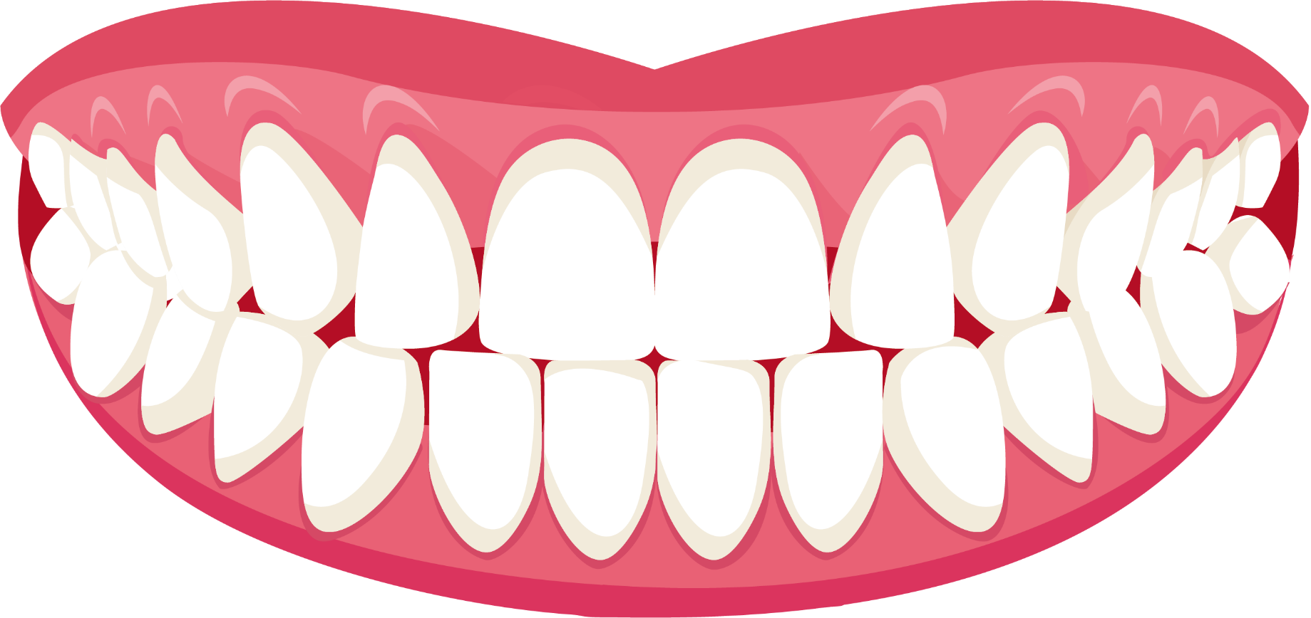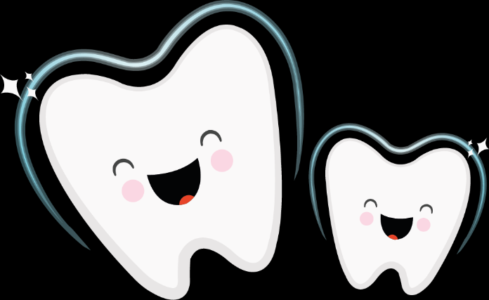

SW1 - e-Bug તંદુરસ્ત દાંતની પ્રગતિનો ચાર્ટ

શુક્ર
મેં સવારે મારા દાંત સાફ કર્યા
મેં સૂવા જતાં પહેલાં મારા દાંત સાફ કર્યા
મેં 2 મિનિટ માટે મારા દાંત સાફ કર્યા

ગુરુ

બુધ

મંગળ

સોમ
તંદુરસ્ત દાંતના બ્રશિંગનો ચાર્ટ
નામ
વર્ગ
તમે તમારા દાંતને બ્રશ કરો એવા પ્રત્યેક સમયે ચિત્ર અથવા સ્ટાર ઉમેરો

